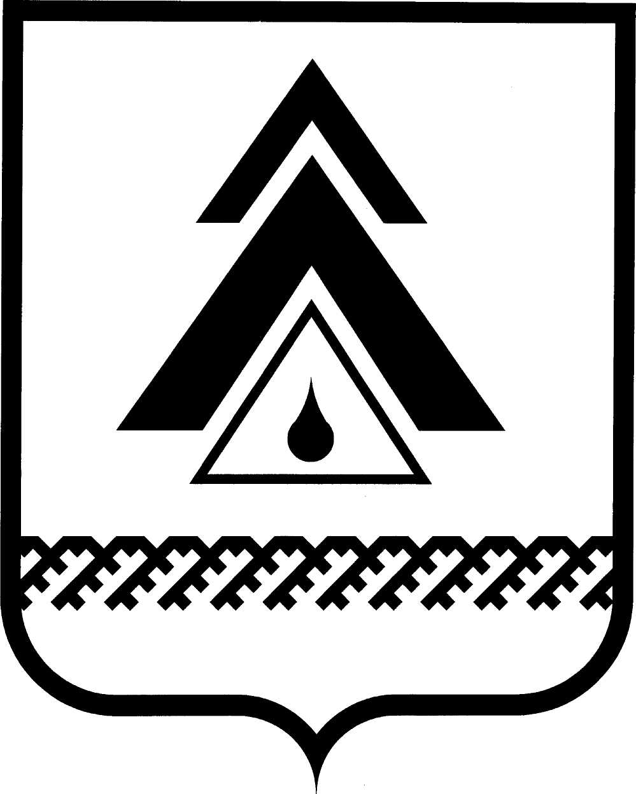

##### ДУМА НИЖНЕВАРТОВСКОГО РАЙОНА

**Ханты-Мансийского автономного округа - Югры**

**РЕШЕНИЕ**

|  |  |
| --- | --- |
| от 03.12.2013  г. Нижневартовск | № 409 |

Об утверждении Порядка проведения антикоррупционной экспертизы нор­мативных правовых актов и проектов нормативных правовых актов Думы района, главы района

В соответствии с Федеральными [законам](consultantplus://offline/ref=6DEFEA65D79864F13AA28511C78BD74C84DF8844219A670A9AEED9DAA732CA927E120945A47410145CE8J)и от 25.12.2008 № 273-ФЗ «О противодействии коррупции», от 17.07.2009 № 172-ФЗ «Об антикоррупционной экспертизе нормативных правовых актов и проектов нормативных правовых актов», [постановлением](consultantplus://offline/ref=6DEFEA65D79864F13AA28511C78BD74C84D983452098670A9AEED9DAA753E2J) Правительства Российской Федерации от 26.02.2010

№ 96 «Об антикоррупционной экспертизе нормативных правовых актов и проектов нормативных правовых актов», [частью 3 статьи 5](consultantplus://offline/ref=6DEFEA65D79864F13AA29B1CD1E7804383D1D44C2A9A6C59C7B18287F03BC0C5395D5007E0791111C8C5DD54E9J) Закона Ханты-Мансийского автономного округа - Югры от 25.09.2008 № 86-оз «О мерах по противодействию коррупции в Ханты-Мансийском автономном округе – Югре», постановлением Губернатора Ханты-Мансийского автономного округа– Югры от 08.12.2011 № 175 «О Порядке проведения антикоррупционной экспертизы нормативных правовых актов Ханты-Мансийского автономного округа – Югры и проектов нормативных правовых актов Ханты-Мансийского автономного округа – Югры и признании утратившими силу некоторых постановлений Губернатора Ханты-Мансийского автономного округа – Югры»:

1. Утвердить Порядок проведения антикоррупционной экспертизы нормативных правовых актов и проектов нормативных правовых актов Думы района, главы района согласно приложению.

2. Решение опубликовать в районной газете «Новости Приобья».

3. Решение вступает в силу после его официального опубликования.

4. Контроль за выполнением решения возложить на заместителя председателя Думы района О.Г. Дурову и постоянную комиссию по законности, правопорядку, народностям Севера и охране природы Думы района (Н.Г. Мельник).

Глава района А.П. Пащенко

Приложение к решению

Думы района

от 03.12.2013 № 409

**Порядок**

**проведения антикоррупционной экспертизы**

**нормативных правовых актов и проектов нормативных правовых актов Думы района, главы района**

**I. Общие положения**

1.1. Настоящий Порядок проведения антикоррупционной экспертизы нормативных правовых актов и проектов нормативных правовых актов Думы района, главы района (далее – Порядок) определяет правила проведения антикоррупционной экспертизы нормативных правовых актов и проектов нормативных правовых актов Думы района, главы района в Думе района в целях выявления в них коррупциогенных факторов и их последующего устранения (далее – антикоррупционная экспертиза).

1.2. Антикоррупционная экспертиза проводится в соответствии с настоящим Порядком, [методикой](consultantplus://offline/ref=F33EC26D125FD6F71B17A9F7334A310353ED9132752DF9F6C90E2748D2F829150A828E283734BB4DLAU4G), установленной постановлением Правительства Российской Федерации от 26.02.2010 № 96 «Об антикоррупционной экспертизе нормативных правовых актов и проектов нормативных правовых актов», в отношении:

проектов решений Думы района, проектов постановлений, распоряжений главы района, имеющих нормативный правовой характер (далее - проекты нормативных правовых актов), - при проведении правовой экспертизы на стадии их подготовки;

решений Думы района, постановлений, распоряжений главы района, имеющих нормативный правовой характер (далее - нормативные правовые акты), - при мониторинге их правоприменения.

1.3. Антикоррупционная экспертиза не проводится в отношении отмененных или утративших силу нормативных правовых актов.

1.4. Независимая антикоррупционная экспертиза нормативных правовых актов и проектов нормативных правовых актов проводится в порядке, предусмотренном нормативными правовыми актами Российской Федерации (далее – независимая антикоррупционная экспертиза).

1.5. В отношении нормативных правовых актов и проектов нормативных правовых актов, содержащих сведения, составляющие государственную тайну или сведения конфиденциального характера, независимая антикоррупционная экспертиза не проводится.

**II. Антикоррупционная экспертиза проектов**

**нормативных правовых актов**

2.1. Антикоррупционная экспертиза проектов нормативных правовых актов проводится организационно-правовым отделом Думы района.

2.2. Проекты нормативных правовых актов, подготовленные в качестве правотворческой инициативы главы администрации района, вносятся в Думу района с результатами антикоррупционной экспертизы, проведенной в порядке, установленном администрацией района.

2.3. В случае если проект нормативного правового акта признан нормативным, специалистом организационно-правового отдела Думы района (далее – специалист) проводится антикоррупционная экспертиза с заполнением юридической [карточки](consultantplus://offline/ref=30AF3536786575BB82E99A725F0AD96CACB7B3949174E975F867A27D613912CCEAC81D62369015C75BFA17dCw8I) (приложение 1 к Порядку), расположенной на оборотной стороне листа согласования к проекту нормативного правового акта, с указанием фамилии, имени, отчества специалиста, осуществляющего антикоррупционную экспертизу, его подписи и даты.

В случае если проект нормативного правового акта не признан нормативным, антикоррупционная экспертиза не проводится, юридическая карточка заполняется частично (строки «Отнесение правового акта к НПА» - в обязательном порядке, «Размещение в правовой системе Консультант Плюс» - при необходимости).

2.4. В случае отсутствия коррупциогенных факторов в проекте нормативного правового акта, являющегося нормативным, заключение об антикоррупционной экспертизе не составляется, а в юридической карточке листа согласования к проекту нормативного правового акта специалистом ставится отметка «Коррупциогенные факторы не выявлены».

2.5. В случае выявления в проекте нормативного правового акта коррупциогенных факторов специалистом ставится соответствующая отметка в юридической карточке и готовится [заключение](consultantplus://offline/ref=30AF3536786575BB82E99A725F0AD96CACB7B3949174E975F867A27D613912CCEAC81D62369015C75BFA14dCw8I) о проведении антикоррупционной экспертизы на отдельном листе в соответствии с приложением 2 к Порядку.

2.6. Выявленные в проекте нормативного правового акта коррупциогенные факторы устраняются на стадии доработки проекта нормативного правового акта его разработчиком.

**III. Антикоррупционная экспертиза действующих**

**нормативных правовых актов**

3.1. Антикоррупционная экспертиза нормативных правовых актов проводится при проведении мониторинга правоприменения нормативных правовых актов.

3.2. Антикоррупционная экспертиза нормативных правовых актов Думы района может проводиться администрацией района.

3.3. В случае необходимости к участию в проведении антикоррупционной экспертизы могут привлекаться лица (эксперты), имеющие специальные знания в соответствующей сфере правоотношений.

3.4. По результатам антикоррупционной экспертизы нормативного правового акта подготавливается соответствующее заключение.

3.5. В целях устранения выявленных коррупциогенных факторов готовится предложение о внесении изменений в соответствующий нормативный правовой акт.

**IV. Обеспечение реализации прав институтов гражданского общества и граждан по проведению независимой антикоррупционной экспертизы**

**нормативных правовых актов и проектов нормативных правовых актов**

4.1. В целях обеспечения реализации прав институтов гражданского общества и граждан, предусмотренных законодательством Российской Федерации по вопросам проведения независимой антикоррупционной экспертизы, нормативные правовые акты и проекты нормативных правовых размещаются на веб-сайте Думы района по адресу в сети «Интернет»:

http: //[duma.nvraion.ru](http://www.nvraion.ru)./ в разделе «Документы» (далее - веб–сайт).

4.2. Организационно-правовой отдел Думы района размещает проекты нормативных правовых актов на веб-сайте не позднее рабочего дня, следующего за днем внесения проектов в Думу района, главе района.

4.3. При размещении проектов нормативных правовых актов для проведения независимой антикоррупционной экспертизы на веб-сайте должны быть указаны следующие сведения:

субъект правотворческой инициативы;

дата начала и дата окончания приема заключений по результатам независимой антикоррупционной экспертизы.

4.4. Срок проведения независимой антикоррупционной экспертизы исчисляется со дня размещения проекта на веб-сайте и не может быть менее 5 дней.

4.5. Заключения по результатам независимой антикоррупционной экспер­тизы направляются в Думу района почтовой связью либо в виде электрон­ного документа на электронный адрес Думы района: duma@nvraion.ru.

4.6. Заключение независимой антикоррупционной экспертизы подлежит обязательному рассмотрению в порядке и сроки, предусмотренные нормативными правовыми актами Российской Федерации.

Приложение 1 к Порядку проведения антикоррупционной экспертизы про­ектов нормативных правовых актов и нормативных правовых актов Думы района, главы района

Юридическая карточка

|  |  |  |  |
| --- | --- | --- | --- |
| Отнесение правового акта к нормативным правовым актам | относится к НПА,  подлежит  официальному опубликованию |  |  |
| не относится  к НПА |  |
| Коррупциогенные  факторы | выявлены |  |  |
| не выявлены |  |
| Результат рассмотрения заключения об антикор­рупционной экспертизе | Замечания  устранены |  |  |
| Замечания  не устранены |  |
| Размещение в правовой системе Консультант Плюс | подлежит  размещению |  |  |

Ф.И.О. специалиста _______________________ _____________________

дата, подпись

Приложение 2 к Порядку проведения антикоррупционной экспертизы про­ектов нормативных правовых актов и нормативных правовых актов Думы района, главы района

**Заключение**

**по результатам проведения антикоррупционной экспертизы нормативного правового акта (проекта)**

г. Нижневартовск ___________

(дата)

I. Вводная часть

По результатам проведения антикоррупционной экспертизы норматив­ного правового акта (проекта) (наименование, заголовок), поступившего от_______________________________________________________________

(исполнитель)

в организационно-правовой отдел Думы района установлено:

II. Описательная часть

В представленном нормативном правовом акте (проекте) (дается описание выявленных коррупционных факторов, их возможное влияние на коррупционное поведение):

III. Рекомендации

Указываются предложения, рекомендации о возможности устранения

коррупционных факторов.

По результатам проведения экспертизы рекомендовано (даются предложения о возможности принятия, опубликования проекта и т.п.).

IV. Выводы

Представленный нормативный правовой акт (проект) «______________»

содержит коррупциогенные факторы, указанные в описательной части данного заключения (при необходимости повторяются их наименования и суждения).

Должность, ФИО ответственного лица